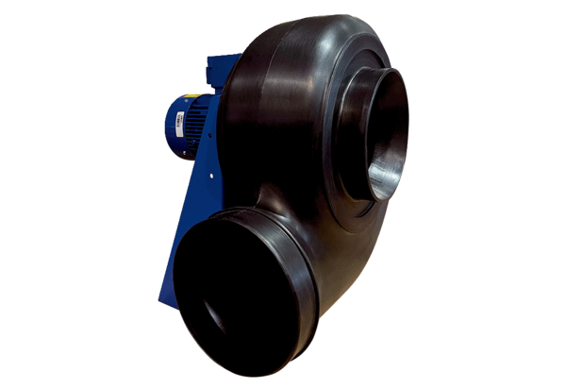Radiální ventilátor GRK R 31/6 D ExObsah dodávky: 1 kusSortiment: C
Typové číslo: 0073.0448Výrobce: MAICO

